EXEMPLO DE UM DIGNÓSTICO
REALIZADO DE XX A XX de 2005

Objetivo do Projeto
Serviço de consultoria com o objetivo de realizar diagnóstico nos processos de captação de dados para o sistema ´XXXXXXX´

Objetivos Atvidade
Estudo preliminar para adquirir conhecimento a fim de dar subsídios a uma proposta técnica para prestação de serviços profissionais de consuloria. | 1  2  3  4

Atividades do estudo Produto
Reunião para obtenção de informação e documentação para execução do estudo.  - Leitura de material visando entender a forma de captação dos dados do sistema ´XXXXx´.  - Identificar itens a serem verificados no diagnostico e onde obte-los.  - Prepara documento para a revisão do estudo feito .  - Reunião de revisão com o objetivo de decidir próximos passos. | ESTUDO PRELIMINAR  ♦ Resumo do estudo  ♦ Itens a verificar no diagnostico  ♦ Premissas do serviço  ♦ Próximas etapas

Ferramentas e Tecnicas Recursos
♦ Processador de texto MSWord  ♦ Planilha Eletrônica MSExcel  ♦ Internet  ♦ Case- Rational Rose  ♦ Diagramador MSVisio  ♦ Diagramas da UML | ♦Consultoria  ♦ Gerente projeto  ♦ Equipe Tecnica  ♦Usuario  ♦ Patrocinador do projeto
Formulários e Procedimentos
♦ Formulário – Especificação de Processo - Etapa

Notação:
* significa que foi acrescentado / alterado o texto em relação ao último documento

2. Itens a Verificar no Diagnostico
Requisitos não funcionais:
Comunicação de dados: Aplicativo batch stand-alone com saída (remota?)
Funções distribuídas : O aplicativo prepara os dados e os transfere para que outros equipamentos os utilizem
Performance: parâmetros qto a tempo de resposta e volume de processamento
data limite para processamento
(não requer ferramenta de analise de performance)
Utilização do equipamento: algumas considerações qto a segurança precisam ser implementadas
Volume de transações: esta previsto volume de transações por periodicidade
Entrada de dados online: são processadas em modo batch
Interface com o usuário: auxilio a navegação (teclas de função), Menus, Documentação offline, impressão local (?),teclas de função pré-estabelecida, não tem processo batch a partir do online , impressão através de print screen, utilização de mouse, menus popup, poucas telas para realizar funções do negocio, não tem suporte bilíngüe nem multilingüe.
Atualizações online: não tem
Processamento Complexo; processamento especiais de auditoria ou de segurança podem ter ser considerados.
Reusabilidade: o código do aplicativo pode ter sido já utilizado em outro aplicativo (verificar se customização é feita a nível de código fonte, parâmetro)
Facilidade de Implantação: alguns procedimentos na implantação do aplicativo, podendo existir requisitos de conversão e implantação.
Facilidade Operacional: foram desenvolvidos procedimentos de inicialização, salvamento e recuperação, mas a intervenção do operador e mínima, aplicativo minimiza manuseio de papel
Múltiplos locais: Foi considerada a instalação do aplicativo em mais de um local. Trabalha em ambientes identico em hardware e software. Planos de documentação e manutenção foram providos e testados.
Faciilidades de mudanças: estão disponíveis facilidades como consultas e relatórios flexíveis para atender a necessidades simples. Dados de controle são armazenados em tabelas que são mantidas pelo usuário com as mudanças se refletindo a posteriore.
Sugestões
3.Premissas de Serviço
A solução a ser implantada não pode levar mais de 9 meses
4.Organização do Projeto

Usuário (s) patrocinador (s)
Gerente do Projeto
Consultoria
Usuario responsável pela validação
Equipe Projeto
( Usuário e
Consultoria )

5..Próximas etapas

Instalar Projeto

Objetivos Atvidade
♦Confirmar escopo, equipe, cronograma e plano de trabalho.  ♦Confirmar abordagem, estratégia de condução e prioridades.  ♦Estabelecer sistemática de acompanhamento | 1  2  4  3  5  6  7

Atividades Produto
♦ 1.Instalar equipe  ♦ 2.Confirmar padrões e ferramentas a utilizar  ♦ 3.Definir estrutura e freqüência de relatórios de progresso  ♦ 4.Confirmar escopo e produtos  ♦ 5.Agendar entrevista  ♦ 6.Divulgar projeto  ♦ 7.Detalhar plano de trabalho | ♦Objetivos e fatores críticos para o sucesso do projeto confirmados.  ♦Infraestrutura de Apoio  ♦Equipe instalada  ♦Ferramentas do projeto definido  ♦Formato e periodicidade do relatório de progresso definido  ♦Entrevistas agendadas  ♦Plano de trabalho detalhado  ♦Projeto divulgado internamente

Ferramentas Recursos
♦ Gerenciador de Projeto MS Project  ♦ Metodologia de extração de dados  ♦ Processador de texto MS Word  ♦ Planilha Eletrônica MS Excel  ♦ Internet  ♦ Ferramenta Case Rational Rose  ♦ Diagramador MS Visio  ♦ Técnica de Diagramação UML | ♦Consultoria  ♦Gerente Projeto  ♦Equipe tecnica  ♦ Usuário  ♦ Patrocinador do projeto  ♦ Responsável pelo projeto

Durante a etapa de instalação do projeto, será designado 1 profissional do usuário com o objetivo de servir como elemento de ligação entre os profissionais desta e a consultoria, facilitar o acesso ás informações e elaborar agenda de entrevistas envolvendo os usuários do Sistema.

Os trabalhos serão desenvolvidos em sua maior parte no próprio local.

Entender a arquitetura de dados e os sistemas envolvidos

Objetivos Atvidade
♦ Obter uma compreensão do ambiente de captação e transporte de informações para o XXXXXX  ♦ Conhecer os sistemas fonte dos dados para o XXXXXX  ♦ Entender os padrões de tecnologia vigente | 1 1  2  4  3 3
Atividades Produto
♦1.Preparar entrevistas  ♦2.Identificar características funcionais dos sistemas existentes nas camadas de captação e transporte dos dados  ♦3.Levantar Projetos planejados/ em andamento  ♦4.Documentar pontos de atenção | ♦ Relatorio de entrevistas  ♦ Documento com os pontos de atenção

Ferramentas Recursos
♦ Processador de texto MSWord  ♦ Planilha Eletrônica MSExcel  ♦ Internet  ♦ Ferramenta Case Rational Rose  ♦ Diagramador MS Visio  ♦ Técnica de Diagramação UML | ♦ Consultoria  ♦Gerente Projeto  ♦Equipe tecnica  ♦ Usuário  ♦ Responsável pelo projeto  ♦ Entrevistados (Usuários)

A fase inicial prevê um estudo de necessidades de informação das áreas envolvidas no aplicativo XXXXXX . Este processo inclui também um mapeamento das iniciativas internas de construção de sistemas de informação para captação dos dados do XXXXXX

Durante as atividades desta etapa será de fundamental importância a participação dos responsáveis por cada área abrangida pelo aplicativo XXXXXX .

Conhecer as necessidades de Informação e iniciativas internas

Objetivos Atvidade
♦ Identificar iniciativas internas de construção de sistemas para captação de dados para o XXXXXX.  ♦ Identificar a base de usuários (perfil + quantidade) que irá informar os dados e os processos de captura que realizam. | 1 1  2  4  3  5
Atividades Produto
♦1.Preparar entrevistas  ♦2.Conduzir entrevistas  ♦3.Analisar o tipo de utilização das informações  ♦4.Documentar pontos de atenção encontrados  ♦5.Validação das conclusões. | ♦ Relação de aplicativos existentes  ♦ Pontos de atenção de sistemas e tecnologia identificando e documentado

Ferramentas Recursos
♦ Metodologia de infraestrutura de Ti  ♦ Processador de texto MSWord  ♦ Planilha Eletrônica MSExcel  ♦ Internet  ♦ Ferramenta Case Rational Rose  ♦ Diagramador MS Visio  ♦ Técnica de Diagramação UML | ♦Consultoria  ♦Gerente Projeto  ♦Equipe tecnica  ♦ Usuário  ♦ Patrocinador do projeto  ♦ Responsável pelo projeto

Nesta etapa haverá a participação em tempo integral de no mínimo 1 tecnico de cada área com o objetivo de facilitar o entendimento do ambiente e o acesso aos sistemas.

Diagnosticar a captação e transporte de dados

Objetivos Atvidade
♦ Analisar o sistema XXXXXX nas camadas de captação e transporte dos dados.  ♦ Levantar pontos fortes e pontos de melhorias  ♦ Identificar gargalos potenciais | 1  3  2  4 4  5 5
Atividades Produto
♦ 1.Analisar requisitos de comunicação de dados, performance, uso equipamento, volume de transações,entrada de dados, facilidade de implantação, facilidade operacional, múltiplos locais, facilidades de mudança.  ♦2.Avaliar as rotinas utilizadas para captação e transporte dos dados  ♦3. Avaliar alternativas de arquitetura  ♦4. Analisar a escalabilidade do sistema  ♦5. Levantar volume e tempo de processamento | ♦ Relação de aplicativos e rotinas existentes  ♦ Pontos de atenção de sistemas e tecnologia identificados e documentados

Ferramentas Recursos
♦ Metodologia de infraestrutura de TI para captação e transporte de dados  ♦ Processador de texto MS Word  ♦ Planilha Eletrônica MS Excel  ♦ Internet  ♦ Ferramenta Case Rational Rose  ♦ Diagramador MS Visio  ♦ Técnica de Diagramação UML | ♦Consultoria  ♦Gerente Projeto  ♦Equipe tecnica  ♦ Usuário  ♦ Responsável pelo projeto

A analise das rotinas de captação e transporte de dados para o XXXXXX tem por objetivo de gerar embasamento técnico para a elaboração de um plano de ação.

Desenvolver arquitetura de aplicações para a captação e transporte de dados do sistema

Objetivos Atvidade
♦ Avaliar arquiteturas de tecnologia alternativas para as aplicações.  ♦ Prover uma estratégia de tecnologia aberta e escalavel para as aplicações que integram ao XXXXXX  ♦ Identificar aplicações candidatas | 1  3  2  4 4  5  6
Atividades Produto
♦ 1.Consolidar as estratégias de aplicações.  ♦ 2.Analisar requisitos obtidos etapa anterior  ♦ 3.Identificar interfaces para integração dos sistemas fonte e XXXXXX.  ♦ 4.Obter estimativa de custos de desenvolvimento  ♦ 5. Avaliar alternativa de arquitetura  ♦ 6.Elaborar, apresentar e discutir recomendações | ♦ Requisitos de tecnologia mapeados  ♦ Arquiteturas alternativas para os sistemas analisados  ♦ Estratégia de tecnologia discutida

Ferramentas Recursos
♦ Metodologia de infraestrutura de TI para captação e transporte de dados  ♦ Processador de texto MS Word  ♦ Planilha Eletrônica MSExcel  ♦ Internet  ♦ Ferramenta Case Rational Rose  ♦ Diagramador MS Visio  ♦ ecnica de Diagramação UML | ♦Consultoria  ♦Gerente Projeto  ♦Equipe técnica  ♦Especialista em tecnologia  ♦ Usuário  ♦ Responsável pelo projeto  ♦ Responsável pela validação

A arquitetura de aplicações para o XXXXXX será desenhada tendo em conta os produtos já adquiridos e rotinas existentes. A incorporação de novos produtos / serviços será previamente discutida com o responsável pelo projeto no usuário.

Construir Plano de Ação

Objetivos Atvidade
♦ Definir recomendações.  ♦ Identificar os requisitos de longo prazo para operação e suporte da arquitetura de captação e transporte de dados do XXXXXX  ♦ Construir plano de ação | 1  2  3
Atividades Produto
♦ 1.Compilar pontos de atenção e recomendações levantados durante o diagnostico  ♦ 2.Desenvolver uma estratégia de desenvolvimento de interfaces das aplicações fontes e o XXXXXX  ♦ 3.Redigir relatório final | ♦ Plano de Ação  ♦ Relatório Final

Ferramentas Recursos
♦ Metodologia de infraestrutura de TI para captação e transporte de dados  ♦ Processador de texto MSWord  ♦ Planilha Eletrônica MSExcel  ♦ Internet  ♦ Ferramenta Case Rational Rose  ♦ Diagramador MS Visio  ♦ Técnica de Diagramação UML | ♦Consultoria  ♦Gerente Projeto  ♦Equipe técnica  ♦ Usuário  ♦ Responsável pelo projeto  ♦ EquipeTecnica

- Estimativa de prazo
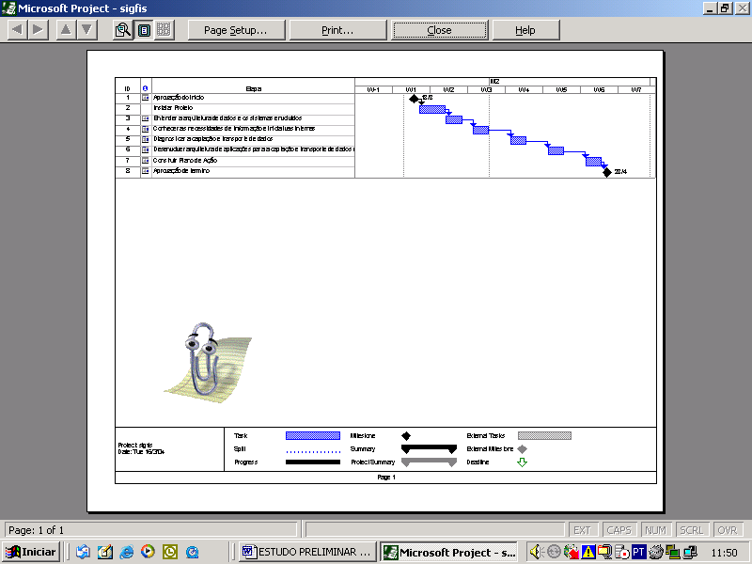

APENDICE
1. Fontes de consulta

- ♦ Formulário – Definição de etapa de Projeto
Objetivos Atvidade

Atividades do estudo Produto

Ferramentas e Tecnicas Recursos
Formulários e Procedimentos

3. Conveção de desenho
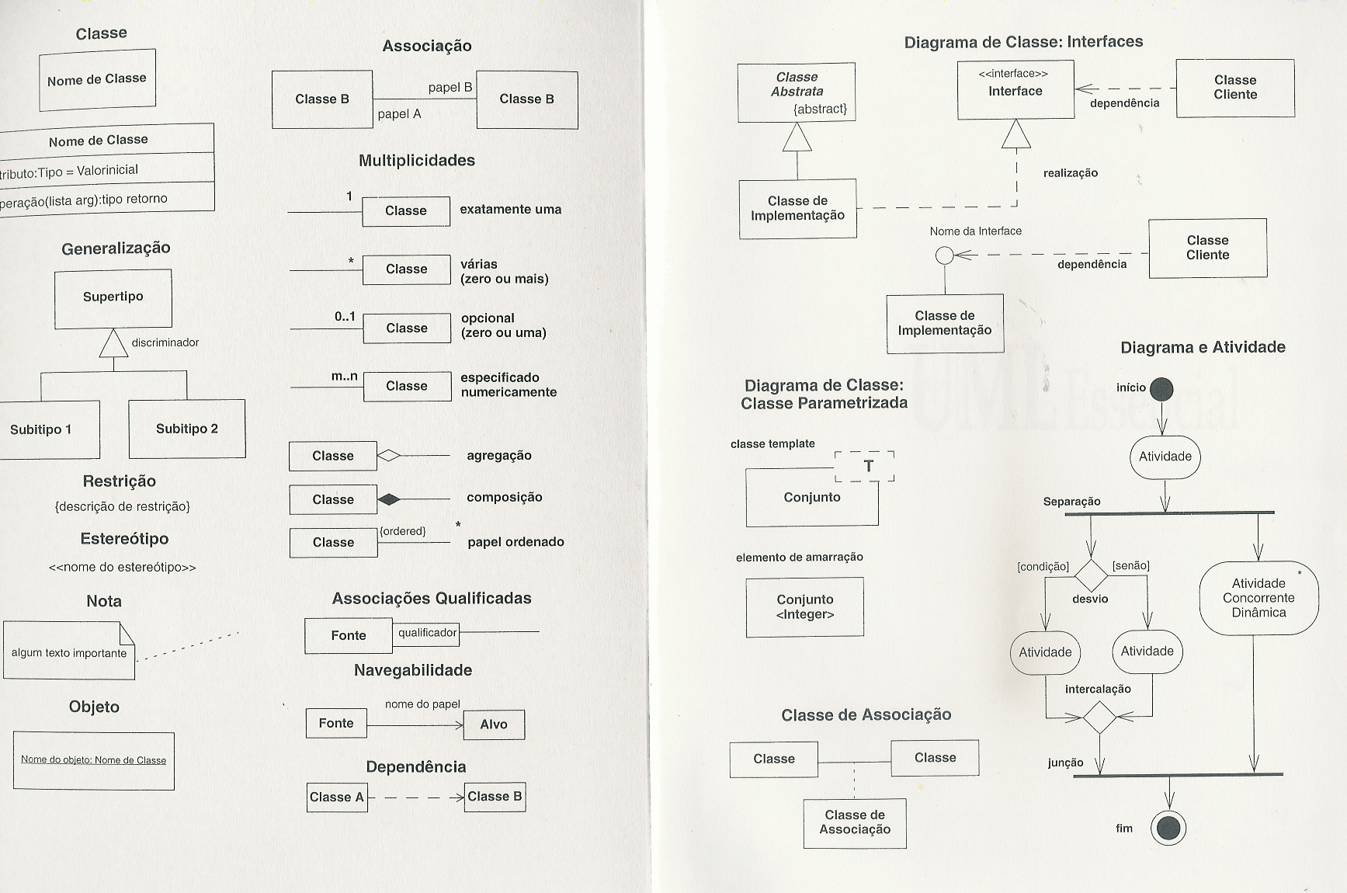
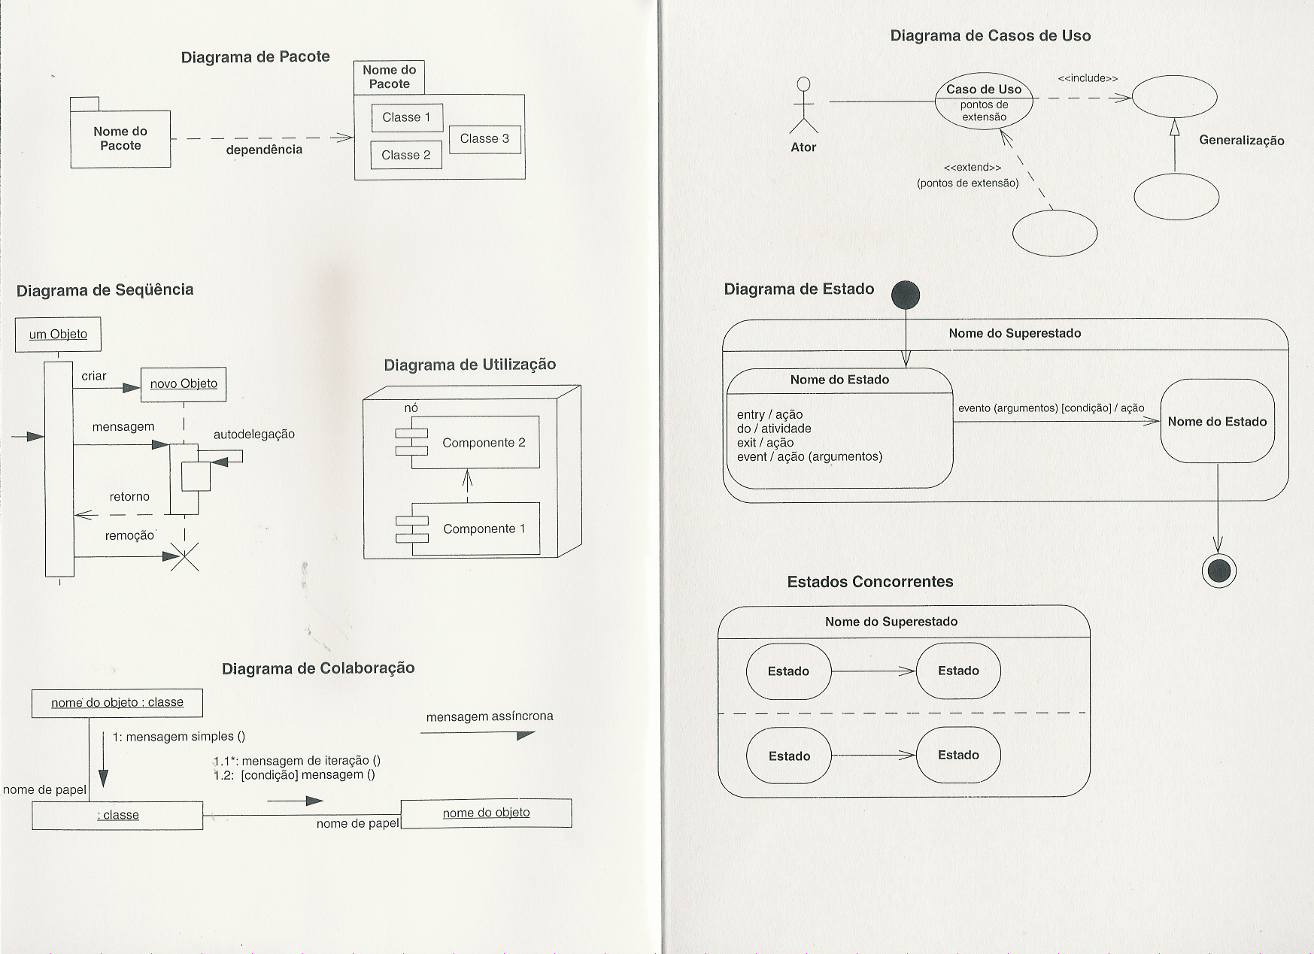
ATENÇÃO: PARA VOLTAR CLIQUE NA SETA DE VOLTA NO BROWSE

